Skoda Octavia
Двигатель: 1,6 л (бензин) 110л.с.
Механическая КПП 5-ступ.
средний расход:6,2 л/100 км
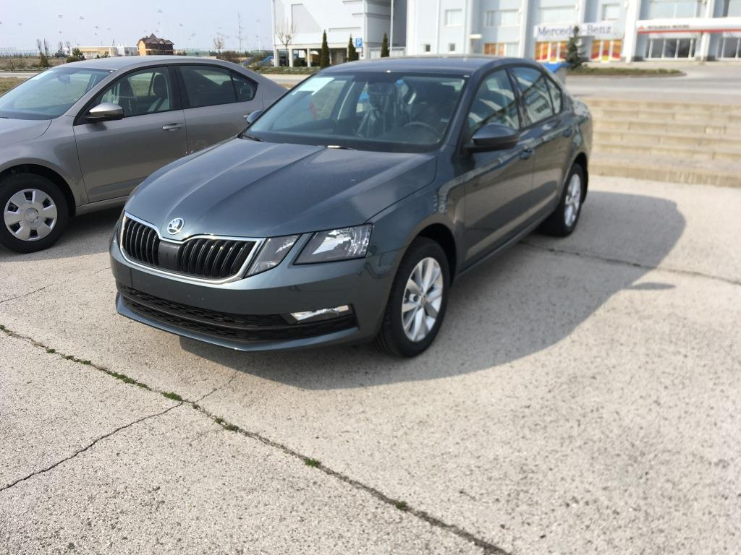

Стандартная комплектация:
Подушка безопасности водителя и пассажира
Передние боковые подушки безопасности
Центральный замок, включая иммобилайзер
Дистанционное управление центральным замком
Галогеновые фары с функцией DAY LIGHT
Электрообогрев заднего стекла
Хром. решетка радиатора и внутр. дверные ручки
Регулировка водительского кресла по высоте
Встроенные поворотники в боковые зеркала
Электроусилитель рулевого управления
Radio SWING 6.5 AUX USB SD-card
Бортовой компьютер MFA
Электростеклоподъемники передние и задние
Боковые электрозеркала с подогревом
Зеркала и ручки в цвет кузова
Крепления для сеток в багажном отделении
Полноразмерное запасное колесо

Дополнительная комплектация:
Малый кожаный пакет
CLIMATRONIC-климат-контроль 2 зоны
Подогрев сопел омывателя
Легкосплавные диски ALCATRAS 6.5jx16
Цвет металлик

ЦЕНА: 15 300 ЕВРО

Тел.: 533 63686, 0 777 85560

Skoda Octavia
Двигатель: 1,6 л (бензин) 110л.с.
Механическая КПП 5-ступ.
средний расход:6,2 л/100 км
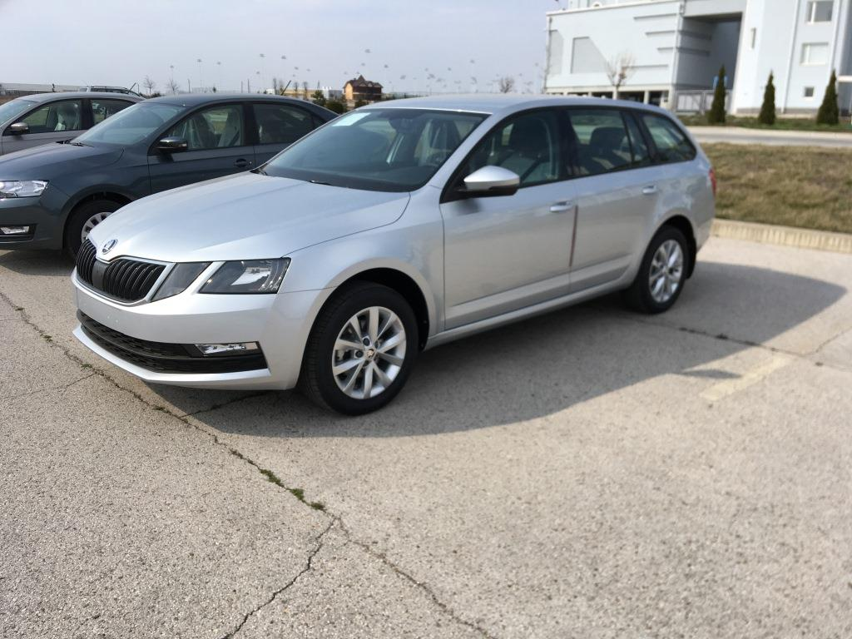

Стандартная комплектация:
Подушка безопасности водителя и пассажира
Передние боковые подушки безопасности
Центральный замок, включая иммобилайзер
Дистанционное управление центральным замком
Галогеновые фары с функцией DAY LIGHT
Электрообогрев заднего стекла
Хром. решетка радиатора и внутр. дверные ручки
Регулировка водительского кресла по высоте
Встроенные поворотники в боковые зеркала
Электроусилитель рулевого управления
Radio SWING 6.5 AUX USB SD-card
Бортовой компьютер MFA
Электростеклоподъемники передние и задние
Боковые электрозеркала с подогревом
Зеркала и ручки в цвет кузова
Крепления для сеток в багажном отделении
Полноразмерное запасное колесо

Дополнительная комплектация:
Малый кожаный пакет
CLIMATRONIC-климат-контроль 2 зоны
Подогрев сопел омывателя
Легкосплавные диски ALCATRAS 6.5jx16
Цвет металлик

ЦЕНА: 15 800 ЕВРО

Тел.: 533 63686, 0 777 85560

Skoda Rapid
Двигатель: 1,6 л (бензин) 110л.с.
Механическая КПП 5-ступ.
средний расход:6,2 л/100 км
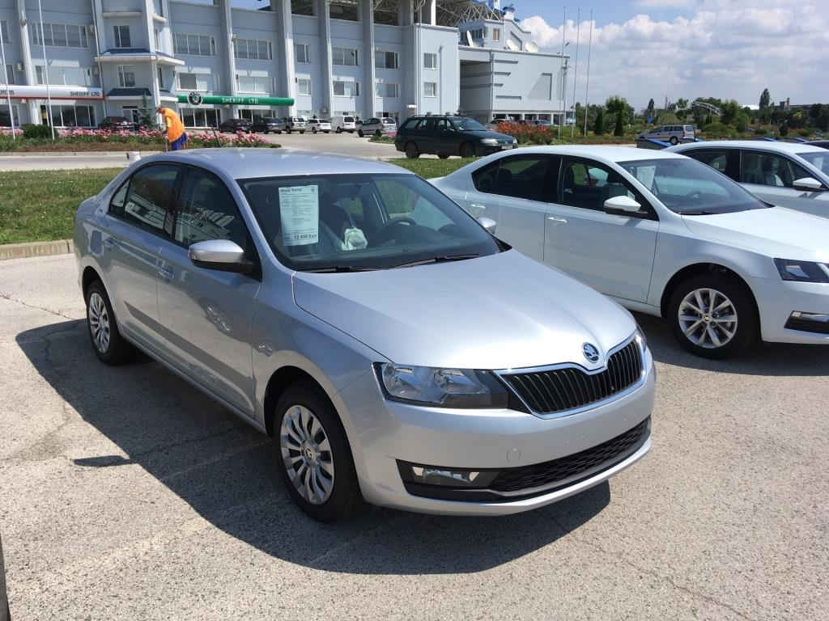

Стандартная комплектация:
Пакет «плохие дороги»
ABS (EBD, MSR)
Стальные диски 15" с колпаками DENTRO 6J x 15"
ESC Sistem Electronic, вкл. ABS, MSR, ASR, EDL, HBA
Радио BLUES MIB с 4 динамиками aux IN и USB&SD Card Reader
Полноразмерное запасное колесо
Подушка безопасности водителя и пассажира
Иммобилайзер
Регулировка водительского сиденья по высоте
Рулевое колесо с регул. по высоте и глубине
Электростеклоподъёмники передние
Система фиксации детских кресел ISOFIX
Электроусилитель руля
Радио подготовка 4 динамика
Кондициoнер CLIMATIC с рециркуляцией воздуха
Дополнительные опции:
Электрические зеркала с подогревом
Центральный замок с Д/У (1 складной ключ)
Передние противотуманные фары
Текстильные коврики
Окраска металлик

ЦЕНА: 12 500 ЕВРО

Тел.: 533 63686, 0 777 85560

Skoda Rapid
Двигатель: 1,6 л (бензин) 110л.с.
Механическая КПП 5-ступ.
средний расход:6,2 л/100 км
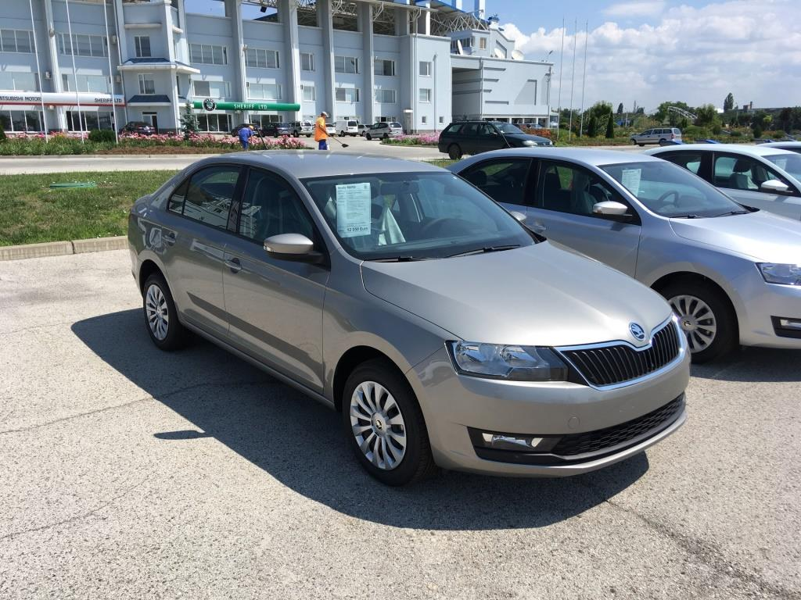

Стандартная комплектация:
Пакет «плохие дороги»
ABS (EBD, MSR)
Стальные диски 15" с колпаками DENTRO 6J x 15"
ESC Sistem Electronic, вкл. ABS, MSR, ASR, EDL, HBA
Радио BLUES MIB с 4 динамиками aux IN и USB&SD Card Reader
Полноразмерное запасное колесо
Подушка безопасности водителя и пассажира
Иммобилайзер
Регулировка водительского сиденья по высоте
Рулевое колесо с регул. по высоте и глубине
Электростеклоподъёмники передние
Система фиксации детских кресел ISOFIX
Электроусилитель руля
Радио подготовка 4 динамика
Кондициoнер CLIMATIC с рециркуляцией воздуха
Дополнительные опции:
Электрические зеркала с подогревом
Центральный замок с Д/У (1 складной ключ)
Передние противотуманные фары
Текстильные коврики
Окраска металлик

ЦЕНА: 12 500 ЕВРО

Тел.: 533 63686, 0 777 85560

Renault Duster
Двигатель: 1,6 л (бензин) 114л.с.
Механическая КПП 5-ступ.
средний расход:8,2 л/100 км
привод передний 4х2
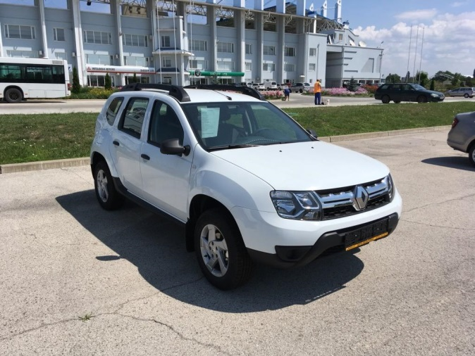

Стандартная комплектация:
передние и задние брызговики
-Легкосплавные диски R16
-легкая тонировка стекол
-тканевая обивка салона
-гидроусилитель рулевого управления
-дневные ходовые огни
-центральное освещение салона
-пакет шумоизоляции
-индикатор переключения передач
-12-вольтовая розетка для задних пассажиров
-бесключевой доступ к бензобаку
-кондиционер
-обогрев заднего стекла
-передние электростеклоподъемники
-наружные зеркала с электроприводом и электрообогревом
-регулировка руля по высоте
-центральный замок с дистанционным управлением
-аудиосистема AUX + USB + Bluetouth + подрулевой джойстик
-иммобилайзер
-ABS с электронным распределением тормозных усилий + AFU
-подушка безопасности водителя
-система креплений ISOFIX
-защита картера двигателя
-антикоррозийная защита

ЦЕНА: 15 100 долл. США

Тел.: 533 63686, 0 777 85560

Skoda Superb
Двигатель: 1,4 л TSI (бензин) 125л.с.
Механическая КПП 6-ступ.
средний расход:6,8 л/100 км
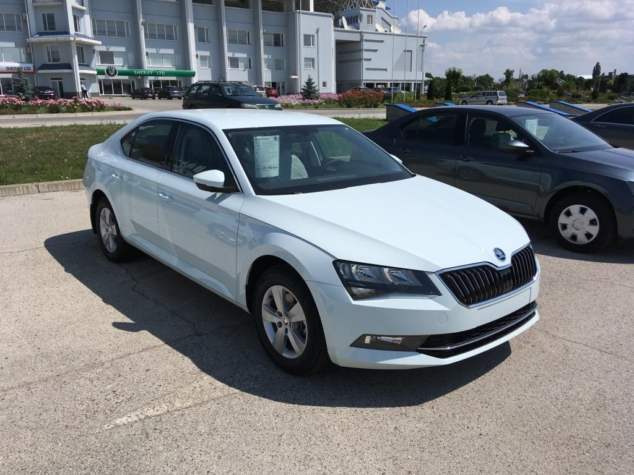

Комплектация Ambition:
Малый кожаный пакет (руль, рычаг КПП, стояночный тормоз)
FRONT ASSIST мониторинг траффика впереди автомобиля
Передние противотуманные фары
Хромированная отделка ALULOOK Light
Хромирование передней решетки и боковых стекол
ESC вкл. ABS MSR ASR EDS HBA DSR RBS
Пакет для плохих дорог
Подушки безопасности водителя и пассажира
Боковые подушки безопасности
Электронный иммобилайзер
Элетростеклоподъемники передние и задние с функцией автозапуска
Центральный замок SAFE SYSTEM с дистанционным управлением
Бортовой компьютер MAXI-DOT
Электрозеркала с обогревом, поворотниками LIGHT ASSISTANT управление головным светом
CLIMARONIC - двухзонный климат-контроль, фильтр запаха
Передние сидения с механической регулировкой по высоте
Аудиоподготовка на 8 динамиков- 2 DIN, две антенны
Радио BOLERO 6.5 Touch Screen, MP3
Легкосплавные диски Orion – 16”
Комфорт-телефония Bluetooth
Датчики парковки задним ходом
Отсеки для зонтов вкл. 2 зонта
Подогрев передних кресел

ЦЕНА: 19 700 ЕВРО

Тел.: 533 63686, 0 777 85560

